ТИЖНЕВИЙ КЕЙС
з мовно-літературної галузі для вчителя (2 клас)
© Ірина Старагіна, Аліна Ткаченко, Людмила Гуменюк, 2018
© НУШ-2 Авторський колектив під керівництвом Романа Шияна
№ з/п | Дата | Проблемне запитання/ Тема | Орієнтовні види діяльності | Ресурси/Джерела
Тиждень 6 (08.10-12.10.2018)
Змістові лінії та пропонований зміст
Взаємодіємо усно. Розуміння значення слова як умова успішного спілкування. Розповідь та опис як види монологічного мовлення. Види інформації: текстова, графічна.
Взаємодіємо письмово. Текст-розповідь. Текст-опис. Частини тексту: зачин, основна частина, кінцівка. Орфографічний словник як джерело для перевірки орфограм. Друкований текст – зразок орфографічних написань.
Читаємо. Виразне читання, драматизація. Структура тексту-розповіді: початок дії, розвиток дії, кінець дії. Довідкова література: словники. Теми дитячого читання: пригоди, фантастика. прогнозування змісту Створення власного тексту за аналогією. Персонажі твору (вчинки, мотиви поведінки, думки, емоції).
Досліджуємо мовлення. Власний словниковий запас. Слова-назви ознак. Позначення твердості та м’якості приголосних звуків на письмі. Позначення звука [й] у різних позиціях.
Досліджуємо медіа . Малюнок як джерело інформації.
Театралізуємо. Інсценізація улюблених казок і віршів.

1. |  | Дослідження тексту. Виявлення ознак тексту-розповіді | Виразне читання/слухання тексту «Про Стаску та чудовиськ» Марини та Сергія Дяченків.  Обговорення первинного сприйняття тексту:  - Кому сподобалось оповідання? Що вразило?  - Чи траплялося з вами таке, що трапилося зі Стаскою?  - Хто автор тексту? Чи читали ви казки, написані не однією людиною, а декількома?  - Яке слово в заголовку жодного разу не трапилося в тексті? (Пошукову роботу учні здійснюють в парах чи групах.)  - Чому, на вашу думку, слово чудовисько трапилося лише в заголовку? (Генерування ідей.)  Усний переказ тексту «Про Стаску та чудовиськ» з використанням слів-маркерів (Додаток 1. Шаблон).  Вправа «Формуємо потяг»: встановлення відповідності між фрагментами відомого тексту і складом потягу (Додаток 2. Модель будови тексту: локомотив, вагони, платформа з сигнальним ліхтарем).  Мовний експеримент: виявлення ознак тексту-розповіді. Запропонуйте учням переставити місцями фрагменти в основній частині тексту. Подискутуйте, чи можлива зміна послідовності подій в тексті-розповіді. Чому так/ні?  Висновок:  - Що буде з текстом-розповіддю, якщо в основній його частині переставити фрагменти? (Текст зруйнується або утвориться інший текст.)  Гра «Таємниці звуків»: знаходження в тексті слів з літерами я,ю,є, визначення «роботи» букв (позначення твердості-м’якості приголосного або позначення звука [й] з наступним голосним звуком ) Робота в парах (Додаток 3). | Хрестоматія 1,2 кл. «Про Стаску та чудовиськ» Марина та Сергій Дяченки, с.121
2. |  | Чим текст-опис відрізняється від тексту-розповіді?  Для чого люди створюють тексти описи? | Читання/слухання тексту.  Вчитель спочатку пропонує учням прочитати знайомий текст «Про Стаску та чудовиськ» (хтось один виразно читає, інші – слухають/читання мовчки).  Обговорення прочитаного:  - Чи можна на основі прочитаного розказати про зовнішність Стаски?  Створення малюнку за словесним описом. Учні слухають текст, який зачитує учитель, і на основі почутого замальовують портрет дівчинки, використовуючи шаблон (Додаток 4).  Роблять висновок, що текст «Про Стаску та чудовиськ» переповідає події і є розповіддю, а той текст, який допоміг уявити зовнішність дівчинки, є описом.  Робота з ілюстрацією з книги Марини та Сергія Дяченків «Повітряні рибки» (Додаток 5) . Учні розглядають ілюстрацію, переконуються у схожості своїх малюнків з баченням художника.  Порівняльний опис знайомих персонажів: Ніни з оповідання Г.Ткачук «Гойдалка під кленом» та Стаски з оповідання Марини й Сергія Дяченків «Про Стаску та чудовиськ» (Додаток 6).  Перевірка за орфографічним словником правопису слів, які викликають сумнів. | Хрестоматія 1,2 кл. «Про Стаску та чудовиськ» Марина та Сергій Дяченки, с.121
3. |  | Дослідження тексту. Виявлення ознак тексту-опису. | Слухання/виразне читання вірша І.Малковича «Дракончик» (Додаток 7).  Робота з лексичним значенням слова. Пояснення незрозумілих слів: фіранка  Використання прийомів ейдетики для запам’ятовування вірша.  Декламування або інсценізація за вибором учнів вірша І.Малковича «Дракончик».  Пошук та записування слів, які потребують перевірки.  - Чи вказано в тексті, великий чи маленький був дракон?  - З чого про це можна дізнатись?  - Випишіть усі слова зі зменшувально-пестливим значенням (дракончик, балкончик, вазончик, хатку, мармеладку). Переконайтесь, чи правильно ви їх записали.  - Що буде з віршем, якщо слова зі зменшувально-пестливим значенням замінити на інші (дракончик – дракон)?  Створення опису дракона за поданим шаблоном (Додаток 8).  Обговорення дитячих робіт.  Мовний експеримент: виявлення ознак тексту-опису. Запропонуйте учням переставити місцями фрагменти в основній частині тексту(виділені синім, червоним, зеленим кольором). Подискутуйте, чи можлива зміна послідовності ознак в тексті-описі. Чому так/ні?  Висновок:  - Що буде з текстом-описом, якщо в основній його частині переставити фрагменти? (Текст не зруйнується, зміст не зміниться.) | І.Малкович «Дракончик» (вірш на літеру Дд).  Режим доступу:  http://abetka.ukrlife.org/abetka_u.htm
4. |  | Чи замінюють ілюстрації саме оповідання? Ілюстрація до твору як джерело інформації | Прогнозування змісту твору. Передбачення за ілюстраціями (Додаток 9).  Читання/слухання/обговорення твору «Водометний дракончик» з метою перевірки передбачень. | «Водометний дракончик» , Марина та Сергій Дяченки.  https://mala.storinka.org/%D0%BA%D0%BD%D0%B8%D0%B3%D0%B0-%D0%BC%D0%B0%D1%80%D0%B8%D0%BD%D0%B8-%D1%82%D0%B0-%D1%81%D0%B5%D1%80%D0%B3%D1%96%D1%8F-%D0%B4%D1%8F%D1%87%D0%B5%D0%BD%D0%BA%D1%96%D0%B2-%D0%BF%D0%BE%D0%B2%D1%96%D1%82%D1%80%D1%8F%D0%BD%D1%96-%D1%80%D0%B8%D0%B1%D0%BA%D0%B8.html
5. |  | Персонажі твору (вчинки, мотиви поведінки, думки, емоції) | Порівняння відомих персонажів з використанням діаграми Венна: Стаски та Водометного дракончика з оповідань Марини й Сергія Дяченків.  Учитель пропонує учням на основі діаграми Венна порівняти літературних персонажів обох творів, знайшовши протилежні ознаки дракона і записавши спільні риси обох персонажів (Додаток 10).  Дискусія з використанням графічного організатора Коло вибору» (Додаток 11) «Що робити, якщо в під’їзді немає світла?»  Перетворення текстової інформації в графічну.  - Запропонувати учням написати попередження для сусідів у будинку про те, що не працює ліфт, потім – спробувати графічно замінити цей текст попереджувальним знаком.  - Запропонувати графічно зобразити позначку для будинку водометного дракона і написати рекламу послуг водометного дракона.  Висновок:  - Чому інколи важливо замінити/доповнити текстову інформацію графічною? (Це допомагає швидше сприйняти інформацію/ привертає увагу) | Хрестоматія 1,2 кл. «Про Стаску та чудовиськ» Марина та Сергій Дяченки, с.121  «Водометний дракончик» , Марина та Сергій Дяченки.

Додаток 1
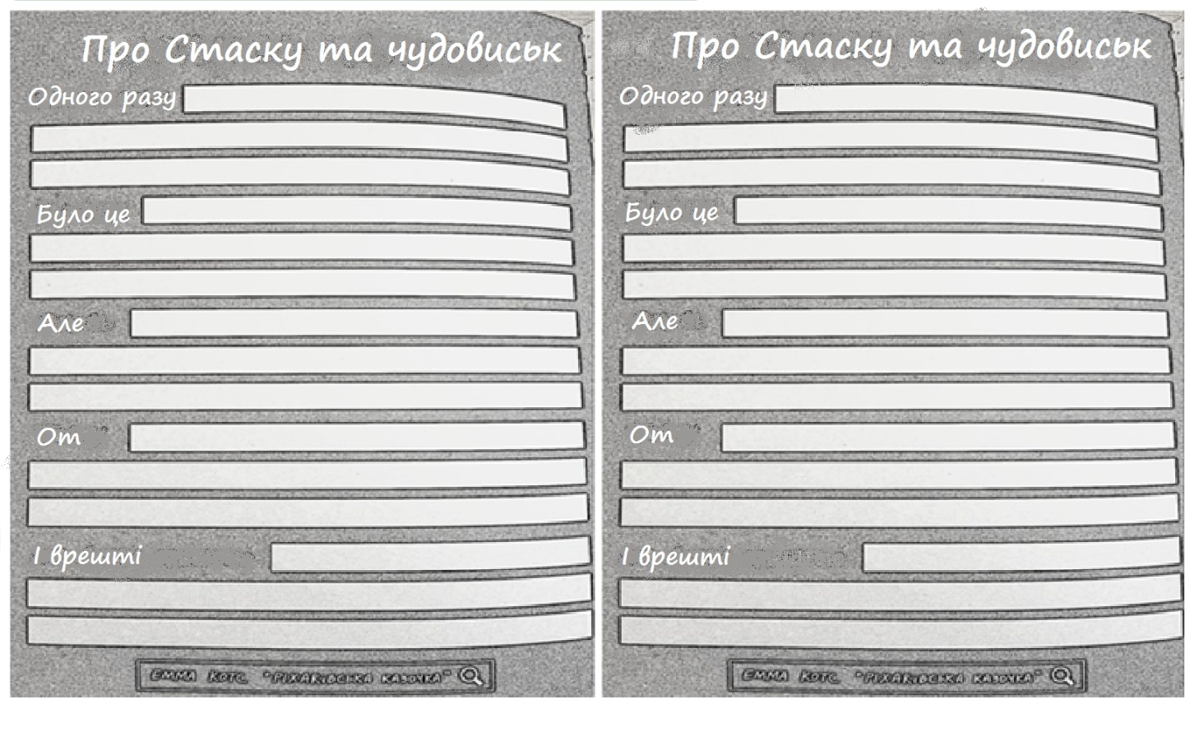
Додаток 2
Текст «Про Стаску та Чудовиськ» поділити на 5 фрагментів: 1 фрагмент (зачин), 3 фрагменти (основна частина), 1 фрагмент (кінцівка). Кожна група отримує один фрагмент і з’ясовує його місце в складі потягу. Учитель просить обґрунтувати вибір місця фрагменту в складі потягу.
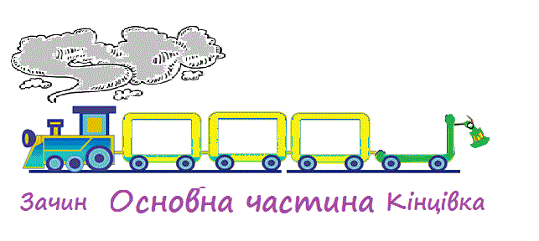
Додаток 3
Кожна пара отримує шаблон таблиці. Учитель пропонує гру в парах: літери Я, Ю, Є мають таємницю, вони інколи приховують не один, а аж два звуки. Відшукайте в тексті слова з цими літерами і розгадайте їхню таємницю. Заповніть таблицю з відповідною «роботою» букв: у першу колонку випишіть слова, де букви Я, Ю, Є позначають один звук, у другу колонку - слова, де букви Я, Ю, Є позначають один звук.
Важливо! Записуючи слова в таблицю, діти використовують прийом «перевірка друга»: один записує під самодиктування, а інший – порівнює запис зі зразком у підручнику.
1 звук | 2 звуки
поламався | своєї

Додаток 4
Стаска – звичайна другокласниця, якій зовсім недавно виповнилося 8 років.
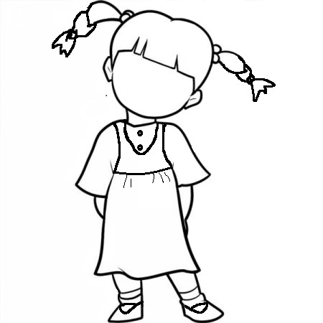
Руді кіски, які неслухняно стирчали, мов маленькі антенки, і золотаві веснянки робили личко Стаски по-справжньому сонячним. Великі зелені оченята швидко ставали примруженими і усміхненими, коли Стаска фантазувала. Маленький ротик вмить перетворювався на широку посмішку, коли дівчинка раділа. Якщо ви зустрінете дівча у фіолетовому сарафанчику, блискучих черевичках та сірій сорочечці, будьте впевнені – це точно Стаска, адже саме ці речі – її улюблений одяг.
Ще в дитячому садку Стаска була завжди на голову нижчою за своїх ровесників і навіть зараз, у другому класі, ще нікого за зростом не наздогнала. Але навіть найменша дівчинка в класі може бути найвідважнішою рятівницею: хто ж, як не вона першою залізла на дерево, щоб зняти з нього перелякане мале кошеня? Так, це все вона – Стаска!

Додаток 5
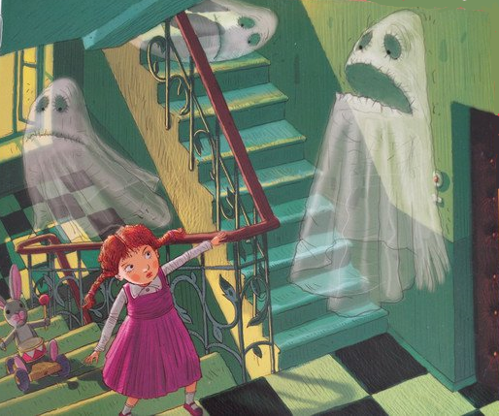

Додаток 6
Розгляньте ілюстрації. Поміркуйте, якими словами можна заповнити пропуски у тексті. Запишіть ці слова.
Ніна і Стаска __________.
Ніна живе в невеличкому будинку, а Стаска – у височенній багатоповерхівці. Очі у Ніни ____________, волоссячко ______________. У Стаски – ______________ очі, волоссячко – _________, зібране у ___________, а на носику –_______________. Стаска дуже любить одягати фіолетовий _______________ та сіру _________________. А улюблене платтячко Ніни ______________ кольору з хвостатими ________________ . На ніжках у Ніни – смугасті _____________.
Дівчаткам дуже подобається гуляти! Але Стаска частіше гуляє одна, а Ніна – з другом Марком.
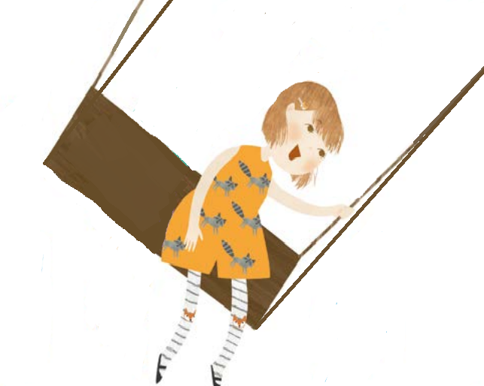
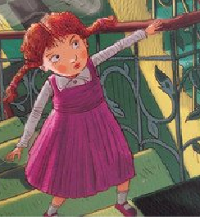

Додаток 7
ДРАКОНЧИК
Сів дракончик
на балкончик,
з'їв фіранку
і вазончик.
Ми дракона не злякались,
тільки дзвінко засміялись:
- Заходи мерщій у хатку,
будем їсти мармеладку! І.Малкович
Додаток 8
Письмово дайте відповіді на питання. У разі виникнення сумнівів щодо запису слів зверніться до орфографічного словника.
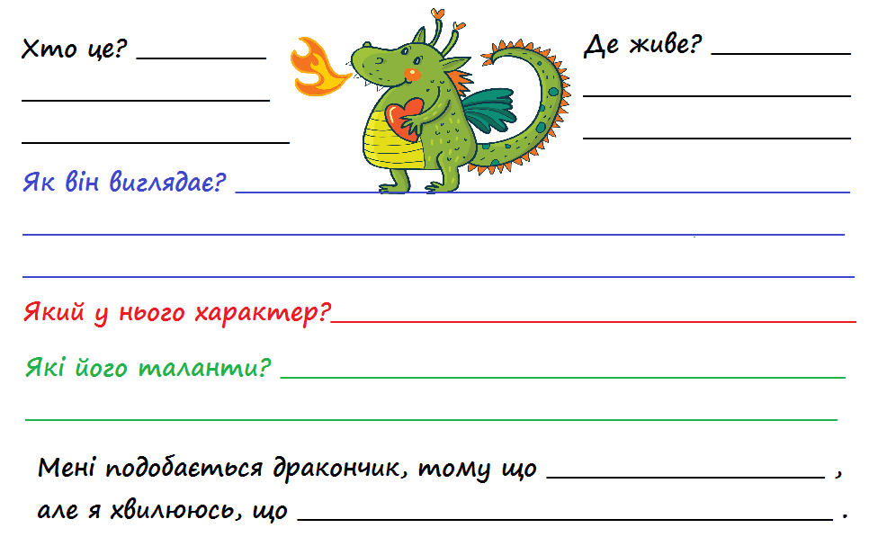
Додаток 9
Розгляньте ілюстрації. Подумайте, про що може бути текст, з яким ми познайомимось пізніше. Оберіть з запропонованих у таблиці варіантів найбільш вірогідний. Обведіть його фломастером.
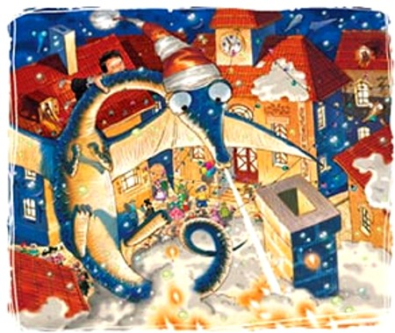
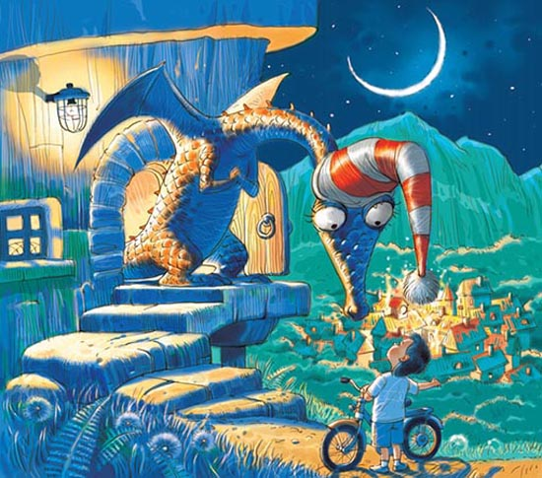

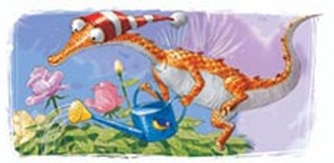

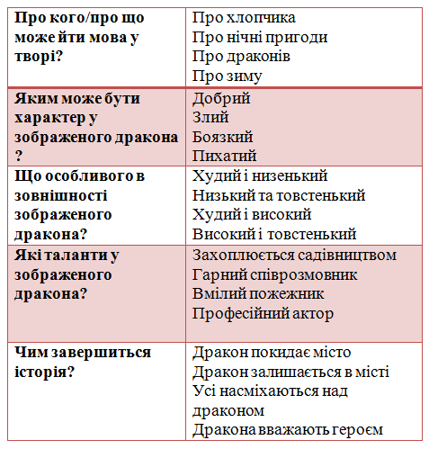

Додаток 10
Кожна група отримує шаблон з діаграмою Венна (без уживання назви). Учні в групах читають записані ознаки Стаски і знаходять відмінні ознаки дракона. Записують їх. На перетині кіл записують одну/декілька спільних ознак обох персонажів. (Жили в місті, обоє маленькі, мають родину, хоробрі та ін..)
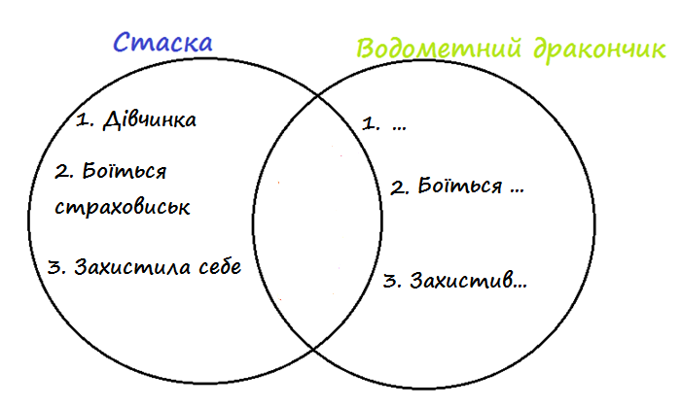

Додаток 11
